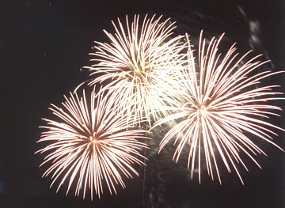 | Escola Básica 2,3 Passos José – Guifões  Ciências Físico-Químicas 2005/2006  ACTIVIDADE DEMONSTRATIVA  cinética química  8ºAno

Objectivo:

Nesta actividade pretende-se estudar a velocidade das reacções químicas.
Pretende-se que os alunos se apercebam que as reacções químicas podem ser rápidas ou lentas e que dependem de alguns factores.
A actividade está dividida em partes para que os alunos, em cada parte, se percebam do factor que está a ser estudado.
Pretende-se que os alunos concluam, no fim desta actividade que a velocidade das reacções químicas depende da natureza dos reagentes, da concentração dos reagentes, do estado de divisão dos reagentes, da temperatura, da presença da luz e de catalisadores.

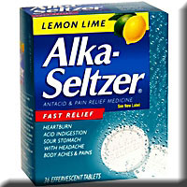
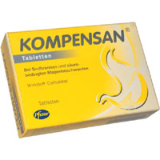
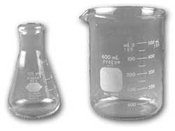
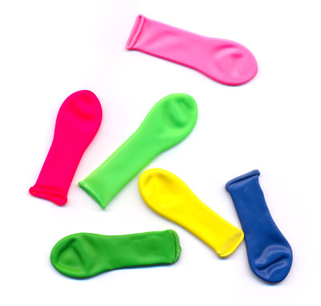
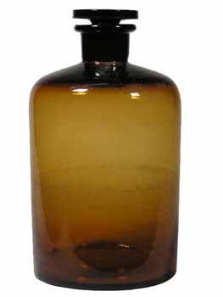
1ª Parte – A Natureza dos reagentes

Material:

- ½ pastilha de Alka-Seltzer
- 1 pastilha de Kompensan
- Ácido clorídrico diluído
- 2 matrazes
- 2 balões
- 1 proveta
- Funil

Procedimento:

- Medir com a proveta 10 mL de ácido clorídrico diluído e colocar nos matrazes.
- Colocar ½ pastilha de Alka-Seltzer num balão e no outro colocar 1 pastilha de Kompensan.
- Prender os balões nos matrazes.
- Simultaneamente, deixar cair nos matrazes as pastilha de Alka-Seltzer e de Kompensan, que estavam dentro dos balões.
- Observar e registar os resultados.

O aluno deve concluir que:

“O matraz que continha a ½ pastilha de Alka-Seltzer encheu mais depressa do que o matraz que continha a pastilha de Kompensan. A velocidade de reacção depende da natureza dos reagentes”

2ª Parte – A Concentração dos reagentes

Material:

- 1 pastilha de Alka-Seltzer
- Ácido clorídrico diluído
- Ácido clorídrico mais diluído
- Esguicho de água
- 2 matrazes
- 2 balões
- 1 proveta
- Funil

Procedimento:

- Medir com a proveta 10 mL de ácido clorídrico diluído e colocar num matraz.
- Medir com a proveta 5 mL de ácido clorídrico e 5 mL de água e juntar no outro matraz.
- Colocar ½ pastilha de Alka-Seltzer em cada balão.
- Prender os balões nos matrazes.
- Simultaneamente, deixar cair nos matrazes as pastilha de Alka-Seltzer, que estavam dentro dos balões.
- Observar e registar os resultados.

O aluno deve concluir que:

“O matraz que continha ácido clorídrico mais concentrado, foi o que teve a reacção mais rápida, enchendo o balão mais depressa. A velocidade de reacção pode aumentar quando a concentração de um ou mais dos reagentes aumenta”

3ª Parte – O estado de divisão dos reagentes

Material:

- 1 pastilha de Alka-Seltzer
- Ácido clorídrico diluído
- 2 matrazes
- 2 balões
- 1 proveta
- Funil

Procedimento:

- Medir com a proveta 10 mL de ácido clorídrico diluído e colocar nos matrazes.
- Colocar ½ pastilha de Alka-Seltzer inteira num dos balões e ½ pastilha de Alka-Seltzer esmagada (em pó) no outro balão.
- Prender os balões nos matrazes.
- Simultaneamente, deixar cair nos matrazes as pastilha de Alka-Seltzer, que estavam dentro dos balões.
- Observar e registar os resultados.

O aluno deve concluir que:

“ O matraz que continha a 1/2 pastilha de Alka-Seltzer esmagada foi o que teve a reacção mais rápida, enchendo o balão mais depressa. A velocidade de reacção aumenta quando o estado de divisão dos reagentes aumenta”

4ª Parte – A temperatura

Material:

- 1 pastilha de Alka-Seltzer
- Ácido clorídrico diluído
- 2 matrazes
- 2 balões
- 1 proveta
- 2 gobelés
- água quente
- água gelada
- Funil

Procedimento:

- Medir com a proveta 10 mL de ácido clorídrico diluído e colocar nos matrazes.
- Colocar ½ pastilha de Alka-Seltzer em cada balão.
- Prender os balões nos matrazes.
- Colocar num gobelé, água gelada e no outro gobelé, água quente.
- Introduzir um dos matrazes no gobelé de água gelada e o outro matraz no gobelé de água quente.
- Simultaneamente, deixar cair nos matrazes as pastilha de Alka-Seltzer, que estavam dentro dos balões.
- Observar e registar os resultados.

O aluno deve concluir que:

“O matraz que estava dentro do gobelé de água quente foi o que teve a reacção mais rápida, enchendo o balão mais depressa. A velocidade de reacção aumenta, em geral, quando aumenta a temperatura a que a reacção decorre”

